Sedaconda® - Inhalationssedering med Isofluran på IVA

Revidering i denna version
- Diverse anpassningar till verkligheten.

Bakgrund
Inhalationsanestesi är en mycket väletablerad sederingsmetod inom operativ verksamhet och kan även användas till intensivvårdspatienter med invasiv ventilation. Denna rutin gäller för sedering med Isofluran. Isofluran administreras via en sprutpump som kopplas till en modifierad befuktare, värmeväxlare och anestesigassparande utrustning; Sedaconda®.
Denna förångar Isofluran som sedan inhaleras. Elimination sker i huvudsak via utandning och detta ger möjlighet till en lättstyrd sedering med kort väckningstid även efter djup och långvarig sedering.
Isofluran verkar sederande och ger i sig ingen smärtlindring, dock ger medvetandesänkningen mindre smärtrespons. Det kan behövas tillägg av t.ex. opioid, men oftast i lägre dos jämfört med Propofol/Remifentanil-sedering, t.ex. halv Remifentanil-dos.

Sammanfattning/syfte
Fastställa säker rutin för handhavande av sedering med Sedaconda® med Isofluran.

Val av gas
Isofluran är som substans något bronkretande men detta är i praktiken inget problem i Sedaconda. Har också bronkvidgande effekt. Obegränsad behandlingstid.

Indikationer
Sedaconda Isofluran är nu registrerat läkemedel för användning som intensivvårdssedering.
De huvudsakliga indikationerna för sedering med Isofluran är:
- Förväntat långvarigt djupt sederingsbehov
- Otillfredsställande effekt av intravenös och/eller peroral sedering (toleransutveckling, behov av stora doser/flera preparat)
- Behov av möjlighet till snabb väckning (t.ex. för neurologisk kontroll efter hjärtstopp) och möjlighet att mäta eventuell restsedering
- Sedering vid lever- eller njurinsufficiens (Isofluran är oberoende av lever- och njurfunktionen)
- Behandling av status astmaticus eller status epilepticus
- Brist på andra sederande läkemedel

Kontraindikationer
- Cirkulatorisk chock
- Kända anlag för malign hypertermi
- Förhöjt intrakraniellt tryck

Biverkningar
- Isofluran kan ge en dosberoende hypotension
- Isofluran kan utlösa malign hypertermi, även hos patienter som tidigare varit sövda med Isofluran/Sevofluran/Halotan.

Kontroller
- Blodtryck
- Temperatur
- Vakenhetsgrad
- Topptryck och PEEP i respiratorn, kan stiga vid överfuktat filter i Sedaconda ®
- Endtidal (koncentration i slutet av andetaget) mängd Isofluran i utandningsluften.

Förberedelser och iordningställande

Patienten
Innan sedering med Isofluran påbörjas så skall, där så är möjligt, anamnes gällande tidigare anestesier och fram för allt förekomst av anestesirelaterade problem hos patienten eller nära släktingar till patienten efterfrågas. I de fall som anamnes inte går att få fram (medvetslös patient, inga anhöriga etc.) är det upp till ansvarig läkare att besluta om behandling med Isofluran kan påbörjas.

Personal
Som vid annan sederingsinduktion på instabil IVA-patient, skall såväl IVA-ssk som ansvarig IVA-/Anestesiläkare finnas på plats vid uppstart och tills patienten är stabil. Om IVA-ssk behöver råd om hantering kontaktas ansvarig IVA-Anestesiläkare.

Enligt Janusmed är det inte någon ökad risk för fosterskador vid användning under graviditet eller för gravid omvårdnadspersonal.

länken till Janusmed
Länk: https://janusmed.se/fosterpaverkan?nslIds=IDE4POETUAHGUVERT1

Läkemedel
- Uppdragning av Isofluran (rumstempererad) ska göras i säkerhetsbänken.
- Använd Sedaconda®-spruta med särskild röd gängning.
- Ta loss korken från Isofluran flaskan och sätt på adaptern på flaskan. Det ska höras ett klick och sedan ska adaptern skruvas fast ordentligt. Lämna adaptern på flaskan tills den är tom.
- Fyll sprutan med 10–20 ml luft innan den skruvas fast på adaptern.
- Koppla sprutan till adaptern och fyll flaskan med lite luft.
- Dra kolven försiktigt fram och tillbaka (5–10) gånger för att fylla sprutan utan att skapa över-/undertryck i flaskan.
- Koppla bort sprutan och ta bort överflödig luft. Stäng sedan sprutan med medföljande kork.
- Märk sprutan med etikett från Medmark skrivaren under inhalationssedering/ SedaConDa. Det är bra att dra upp två sprutor direkt från flaskan med Isofluran och kassera den tomma flaskan.
- Låt adaptern sitta kvar på flaskan. Hållbarhetstiden för flaskan är då 14 dagar.
- Kontrollera att sprutan är stängd på ett säkert sätt.
- Fyllda sprutor kan förvaras i upp till fem dagar om de förvaras mörkt och vid rumstemperatur.

Respiratorval
- Servo-U i första hand
- Kan v.b. även användas på Dräger EVITA

Utsug
På de IVA-salar där det finns utsug i pendeln används detta i första hand för att evakuera utandningsluften från respiratorn. Anslutningsutrustning för detta finns i apparatförrådet. Utflödesslangen från gasmonitorn sätts före filtret på exspirationssidan på respiratorn, mellan bakteriefilter och ventilationsslangen.
I övriga fall används FlurAbsorb, en enhet med aktivt kol, för rening/uppsamling av resterande Isofluran innan utandningsluften går ut i rummet. Bytes efter 10 använda sprutor.

Montering av utsug via pendeln
- Koppla ena änden av flexslangen med adaptern till exspirationskassettens utlopp på baksidan av respiratorn
- Koppla andra änden av flexslangen på utsugsanordningen.
- Sätt i den gula slangen i den gula utsugskontakten på pendeln. Du ska höra ett svagt sugande ljud samt kontrollera gula kullans läge som ska vara mot UP som visar att systemet suger luft.
- Koppla gasmonitoreringens utflödesslang (svart ring) bild 3 till exspirationssidan på respiratorn, mellan bakteriefilter och ventilationsslangen.

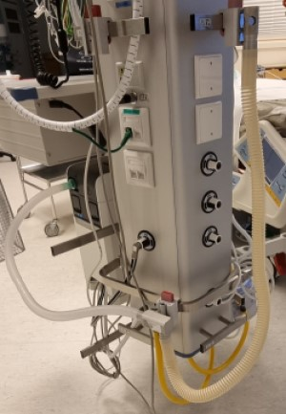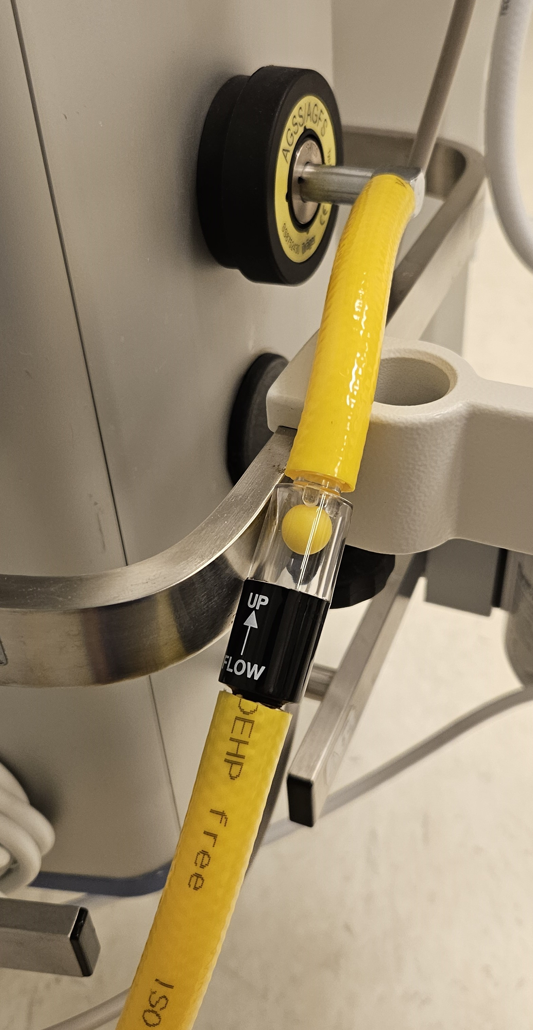
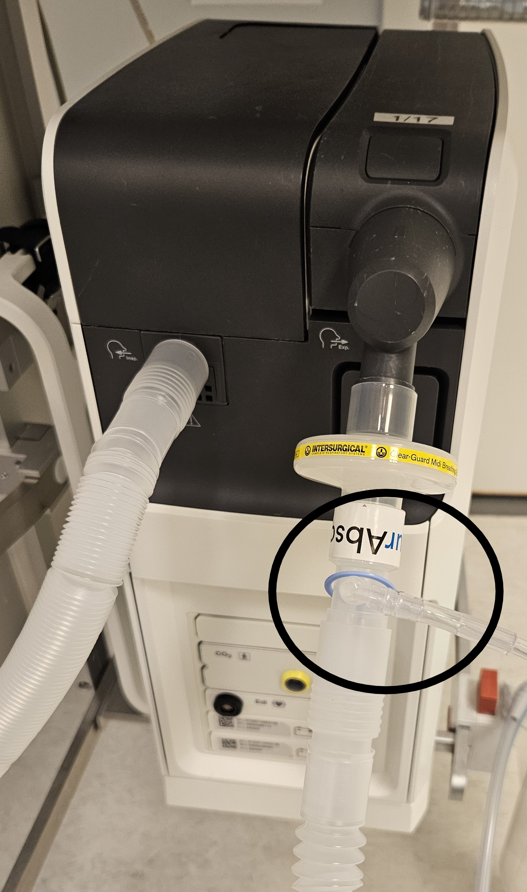
Bild 3

Montering av FlurAbsorb
- Sätt en FlurAbsorb i fästet och ta bort skyddsförslutningen. Kasta inte skyddsförslutningen utan spara denna för att kunna sätta på igen i samband med kassering.
- Sätt på klistermärke för att kunna anteckna antalet sprutor som absorbern använts för.
- Koppla flexslangen direkt på FlurAbsorben.
- Koppla andra änden av flexslangen med adaptern till exspirationskassettens utlopp på baksidan av respiratorn.
- Koppla gasmonitoreringens utflödesslang (svart ring) bild 3 till exspirationssidan på respiratorn, mellan bakteriefilter och ventilationsslangen.

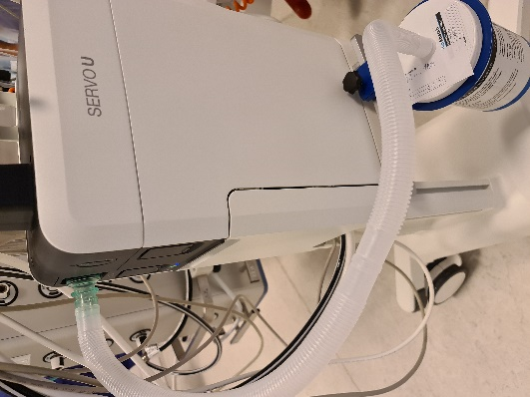

Ventilatorslangar
Ingen aktiv befuktning/filter behövs eller skall användas då Sedaconda® fyller båda dessa funktioner.

Monitorering
- Ta av den röda förslutningen på Sedaconda®. Kasta inte förslutningen utan spara denna för att kunna sätta på igen i samband med att Sedacondan® kopplas bort.
- Sätt på klistermärke och skriv datum på Sedacondan®.
- Anslut gasmonitorslangen till gasmonitorn och till övervakningsporten på Sedaconda®. För att minska mängden fukt i slangen och vattenfällan ska Gas-samplingsslangen kopplas mellan Sedaconda® och gasmonitorslangen.
- Gasmängden i patienten analyseras med en gasmonitor G7. Alla Philipsskåp är konfigurerade för gasmonitorering. Profilen är fortfarande ”IVA Vuxen”.
- Anslut gasmonitorslangen till fuktfälla på övervakningsenhet IntelliVue G7.
- Kontrollera att det finns slang kopplad mellan gasmonitorns utflöde och exspirationssidan på respiratorn, mellan bakteriefilter och ventilationsslangen.

Anslutning till patienten
- Anslut Sedaconda® mellan ET-tuben och Y-stycket på ventilatorslangarna med gasövervakningsporten närmst patienten.
- Placera patientsidoanslutningen på Sedaconda® lägre än maskinsidan (ca 45 graders lutning) för att undvika ackumulering av kondensat, med den svarta sidan överst.
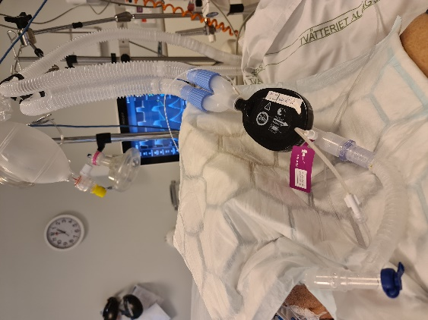

Sprutpump
- Placera sprutpumpen längst ner i pumpracket.
2. Skruva fast infusionsslangen till sprutan innan montering i sprutpump.
3. Välj Isofluran inhalation läkemedelsprotokoll och ställ in infusionshastighet, börja förslagsvis på 3 ml/timme.
4. Höj ocklusionsgränsen till 600 mmHg.
5. Starta infusionen.
6 Ge omedelbart en bolus på 1,2 ml för att fylla systemet. Använd alltid pumpen, fyll aldrig systemet för hand.
- Kontrollera att gasmonitorn ger utslag

Användning

Dosering
Ett normalt behandlingsmål är en endtidal koncentration av Isofluran på 0,3% (kliniskt intervall c:a 0,1–0,8%, men betydligt högre konc kan behövas). För att åstadkomma detta behövs en infusionshastighet på ca 2-7 ml/timme, men betydligt högre hastighet kan behövas.
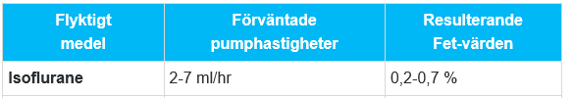

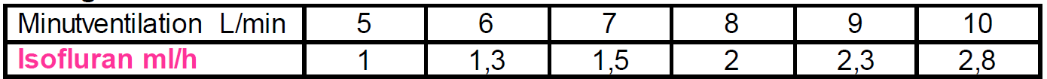
Doseringen är beroende av minutvolymen i ventilatorn. Förändringar av minutventilationen innebär därmed att infusionshastigheten kan behöva justeras.

Efter den initiala uppladdningsfasen når man en “steady-state” där nivån oftast hålls ganska jämnt. Behovet av kontinuerlig mätning är då inte lika starkt. Vid väsentliga förändringar i minutvolym eller tillförd dos Isofluran är det dock viktigt att göra ny mätning och i samtliga fall kontrollera den endtidala koncentrationen minst en gång per arbetspass även vid stabila förhållanden. Dosering baseras dock fr.a. på kliniken.

Sedaconda® (den lilla) tillför 50 ml dead space till andningsloopen. Ventilatorinställningarna kan behöva justeras för att undvika en ökning av koldioxid.

Om det finns behov av att snabbt minska den endtidala koncentrationen (t.ex. vid misstanke om malign hypertermi) så ska Sedaconda® avlägsnas från patienten. Glöm inte att stänga av sprutpumpen.

Utvärdera sederingsdjup med RASS och kontrollera mot sederingsmål.
Vid otillräcklig eller för djup sedering kan infusionshastigeten ökas resp. minskas med 1-2 ml/tim. Dosförändringar tar ca 15 min för att få effekt. Vid behov kan en bolusdos på 0,3 ml ges. Vid bolusdos ses effekt efter 1 min varefter en ny bolus kan ges vid behov.

För akuta situationer, ha en spruta med 20ml Propofol 10mg/ml att kunna ge 3-5 ml iv v.b. mot akut svår oro tills du hunnit justera gastillförseln.

Sugning
- Använd slutet sugsystem.
- Vid frånkoppling använd ”Standby” på Servo U och sätt på igen när du klar. Glöm inte att stänga av sprutpumpen under frånkopplingen.

Anslutning av nebulisator
Överväg noga om patienten behöver annan nebulisering än NaCl. Isofluran är i sig bronkvidgande.

Nebulisering går att använda med de flesta läkemedel. Av de vi använder rutinmässigt är det acetylcystein som inte ska användas tillsammans med Sedaconda®.
Risken är att läkemedel fastnar i filtret vilket kan öka flödesmotståndet. Nebulisering med NaCl eller Combivent går bra.

Om nebulisatorn ska anslutas så ska den placeras mellan ET-tuben och Sedaconda® (Se bild). Gasmonitoreringen ska stå i stand-by för att undvika att läkemedel hamnar i gasanalysatorn. Under tiden som loopen kopplas isär bör ventilatorn stå i standby.
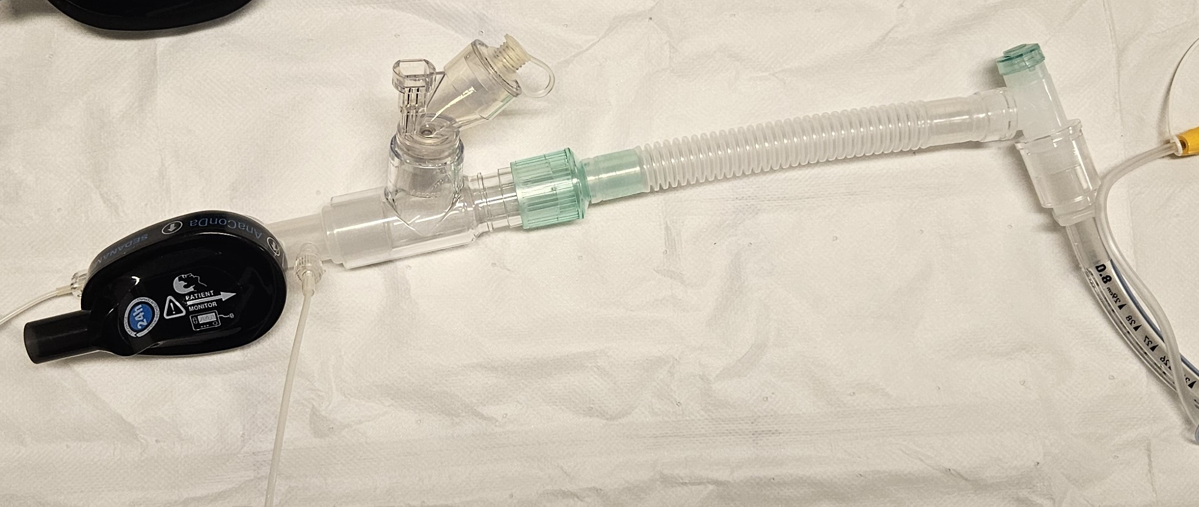

Då nebulisatorn inte används rekommenderas det egentligen att koppla bort den då det rapporterats om att isofluran reagerat med plasten. Med de låga flöden som används är detta mycket osannolikt och vi väljer därför att låta den sitta kvar. Man skall dock vara observant på eventuell vitaktig missfärgning av nebulisatorn som då skall avlägsnas.

Byte av spruta
- Säkerställ att en ny fylld spruta finns tillgänglig.
- Stoppa sprutpumpen.
- Öppna luckan och ta ut sprutan som fortfarande är kopplad till tillförselslangen. Koppla bort tillförselslangen från sprutan (på armlängsavstånd ej under näsan) och stäng sprutan med förslutningen. Tillförselslangen behöver inte stängas/knickas då den har en ventil som stängs automatiskt.
- Placera den nya fyllda sprutan i sprutpumpen.
- Starta sprutpumpen med samma infusionshastighet som tidigare.
- Kryssa i att en ny spruta används på klistermärket på FlurAbsorben.
7. Kontrollera det endtidala värdet i monitorn.

Byte av Sedaconda® (en gång/dygn eller vid behov)
- Förbered en ny Sedaconda®.
- Stoppa sprutpumpen.
- Koppla bort tillförselslangen och stäng sprutan med förslutningen.
- Koppla bort gasmonitoreringslangen och stäng gasövervakningsporten med förslutningen.
- Ta bort den använda Sedacondan®. Koppla bort Y-stycket först.
- Anslut tillförselslangen.
- Sätt in den nya Sedacondan® genom att först ansluta till ET-tuben och sedan till Y-stycket.
- Anslut gasmonitoreringensslangen på Sedacondan
- Anslut tillförselslangen till sprutan i sprutpumpen.
- Starta sprutpumpen med samma infusionshastighet som tidigare.
- Ge omedelbart en bolus på 1,2 ml för att fylla systemet. Använd alltid pumpen, fyll aldrig systemet för hand.
- Kontrollera det endtidala värdet i monitorn.

Byte av FlurAbsorb
En FlurAbsorb har kapacitet för ca 10 sprutor på 50 ml (totalt 500 ml) med Isofluran. FlurAbsorb behöver inte bytas mellan olika patienter.

- Ta fram en ny FlurAbsorb och ta bort skyddsförslutningen. Kasta inte skyddsförslutningen utan spara denna för att kunna sätta på igen i samband med kassering
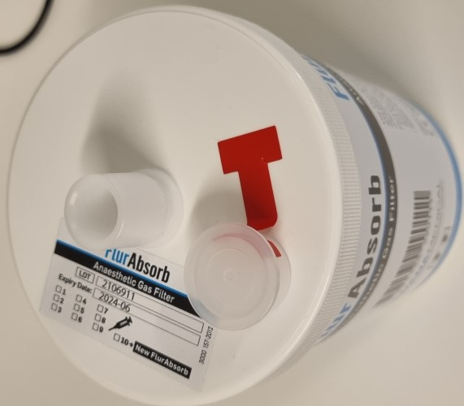
- Sätt på klistermärke för att kunna anteckna antalet sprutor som absorbern använts för.
- Koppla bort den gamla FlurAbsorben och sätt på skyddsförslutningen. Ta bort FlurAbsorben från fästet.
- Placera den nya FlurAbsorben i fästet och ta bort skyddsförslutningen.
- Koppla på slangen med hjälp av FlurAbsorb-adaptern.
- Kontrollera att gasmonitoreringens utflödesslang är kopplad till expirationssidan på respiratorn, mellan bakteriefilter och ventilationsslangen.

Bortkoppling av gasmonitorn v.b. (ex trasig/skall till annan patient)
- Ta loss fuktfällan från gasmonitoreringsenheten och lägg denna i en påse eller handske, släng den inte.
- Koppla loss gasmonitoreringens utflödesslang från FlurAbsorb-adaptern och sätt på skyddsförslutningen. Utflödesslangen följer med gasmonitoreringsenheten och bytts inte mellan patienter.

Transport av patient
Man får då överväga de ev. fördelarna med fortsatt gassedering jämfört med att tillfälligt gå över till intravenös sedering.
Om patienten behöver transporteras utanför rummet (t.ex. till röntgen eller operation) är det upp till ansvarig läkare om sedering med Isofluran kan fortsätta eller om patienten ska sättas över på intravenös sedering.
Sedacondan® och den särskilda sprutan är MR-säkra. Sedacondan kan inte användas med Hamilton-respiratorn på TÖVA, utan i så fall får man ta en transportabel Servo-U.

Transport med Sedaconda®
- Koppla bort gasmonitoreringslangen och stäng gasövervakningsporten med förslutningen.
- Flytta över fäste med FlurAbsorb till Servo-U.
- Kontrollera att det är tillräckligt med Isofluran kvar i sprutpumpen. Tänk på att det kan gå åt mer Isofluran under transporten än på sal.
- Överväg att
  - öka doseringen inför transport om patienten är ytligt sederad.
  - ta med en spruta med Propofol eller annat sederande läkemedel som rescue ifall det blir problem med Sedacondan®.

Avsluta behandling
Avslutning av behandlingen ska ske på två olika sätt. Antingen sker det en snabb utvädring av Isofluran, vilket gör att patienten vaknar snabbare, eller så tillåts patienten att fortsätta återandas isofluran i Sedacondan® vilket ger ett långsammare uppvaknande.

Snabb utvädring
- Stoppa sprutpumpen.
- Koppla bort tillförselslangen och stäng sprutan med förslutningen.
- Koppla bort gasmonitoreringen och stäng gasövervakningsportens med förslutningen.
- Avlägsna Sedacondan®. Koppla bort Y-stycket först.
- Sätt på ett bakterie-/virusfilter med uttag för gassampling och fortsätt gasmonitoreringen tills gasen är ute eller patienten är extuberad. Överväg aktiv befuktning.
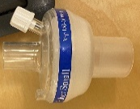
- Stäng Sedaconda®-anslutningen på ventilatorsidan med den röda förslutningen.

Långsam utvädring
- Stoppa sprutpumpen.
- Koppla bort tillförselslangen och stäng sprutan med förslutningen.
- Invänta en endtidal koncentration på 0% eller att patienten vaknar.
- Fortsätt gasmonitorering så länge det finns gas i utandning eller till extubation.
- När patienten vaknat avlägsnas Sedacondan®. Koppla bort Y-stycket först.
- Sätt på ett bakterie-/virusfilter. Överväg aktiv befuktning.
- Stäng Sedaconda®-anslutningen på ventilatorsidan med den röda förslutningen.

Kassering av läkemedel/material
Sprutor kasseras i läkemedelsavfall och övrigt material slängs i vanligt avfall.

FlurAbsorb som inte har använts till 10 sprutor Isofluran, kan tillslutas och sparas och användas till annan patient. Tills vidare förslagsvis i dragskåpet i Läkemedelsrummet.

Bra att tänka på/Tips
- I normalfallet används den mindre varianten av Sedaconda
  - Vid kontinuerligt höga minutvolymer, överväg byte till stora modellen
- Om annat än NaCl inhaleras, ställ gasanalysatorn i stand-by.
- Nebulisatorn placeras mellan tub och Sedaconda.
- Inhalera inte Acetylcystein med Sedaconda, det klibbar igen filtret.
- Då nebulisatorn inte används rekommenderas det egentligen att koppla bort den då det rapporterats om att isofluran reagerat med plasten. Med de låga flöden som används är detta mycket osannolikt och vi väljer därför att låta den sitta kvar. Man skall dock vara observant på eventuell vitaktig missfärgning av nebulisatorn som då skall avlägsnas.
- Om topptryck och/eller PEEP stiger i respiratorn kan detta tyda på för hög fukthalt i Sedaconda (eller i respiratorns exspirationsfilter). Om byte av exspirationsfiltret inte hjälper, byt Sedaconda.
- Inför vändning/omläggning etc hos ytlig patient; öka pumphastig 2 ml/tim 5- 10 min i förväg. Återgår sedan till tidigare hastighet när proceduren är färdig.
- Ha en Propofol-spruta tillgänglig som ”rescue”, ge 30-50 mg iv vid ev kraftig oro/agitation, i väntan på att ev bolusdos Isofluran hinner verka
- Fortsätt gärna gasmonitoreringen tills gasen är borta eller patienten är extuberad.

Hur länge håller Sedacondan och dess tillbehör?
- Sedaconda: Håller i 24 timmar, märk med tid och dag
- FlurAbsorb: Håller för 10 st sprutor, tid och datum märk när absorbern aktiveras, markera med ett kryss när du sätter en ny spruta.
- Tillhörskit: Efter avslutad behandling, enpatients
- Gassamplingsslang: Efter avslutad behandling, enpatients
- Vattenfälla: Efter avslutad behandling, enpatients
- Spruta: Håller i 5 dygn, markera med kryss när sprutan är förbrukad.
- Engångsadapter: Håller i 14 dagar precis som gasflaskan.

Var kasserar jag Sedacondan och dess tillbehör?

I läkemedelsavfall
- Sprutor

I gul låda, smittförande/riskavfall
- Sedaconda
- FlurAbsorb
- Tillhörskit
- Gassamplingsslang
- Vattenfälla
- Engångsadapter

Referenser
För mer information samt bilder hänvisas till tillverkarens e-Learning som finns på https://Sedaconda.sedanamedical.com/

